Swedish for international students 1A
Lektion 8
Lärare: Isabella Fröjdman, isabella.frojdman@aalto.fi

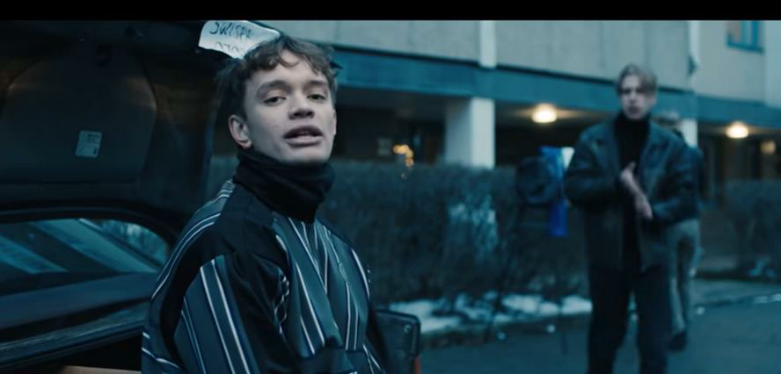
Hov1: Barn av vår tid
https://www.youtube.com/watch?v=7tBBw-8mM2o
Dagens program
- Veckodagarna
- Pronunciation: Consonants
- Uppgifterna s. 29: B3 + s. 34: C6 + s. 35: D1 + D2
- Text: Vad gör du idag
- S. 36: D3 Mårtens vecka
- Substantiv s. 37 + E1
- Skriftlig uppgift 2: Min dag
Frågor om veckodagar
Vad är det för dag i dag?
Vad var det för dag i går? I förrgår?
Vad är det för dag i morgon?
Vad är det för dag i övermorgon?
Om det är torsdag idag, vad är det för dag imorgon?
Om det är måndag idag, vad var det för dag igår?
Om det är onsdag idag, vad är det för dag i övermorgon? När har vi Swedish?
När har vi inte Swedish?

4
Pronunciation: Consonants

https://docs.google.com/presentation/d/1fKMQrxmVrDJraLnvfLn LVnVZtB9D0LnAL2s_n6Q0paI/edit?usp=sharing

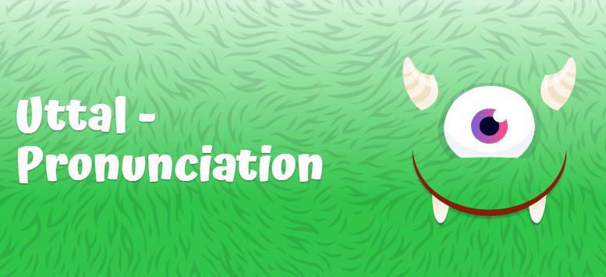

5
s. 29:B3

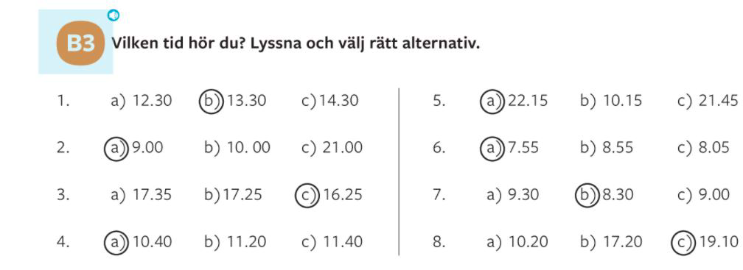

6
S. 34: C 6

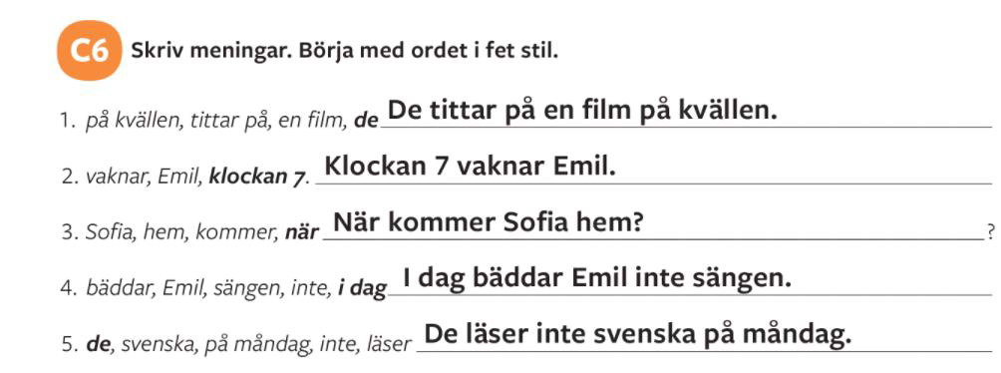

7
s. 35: D1

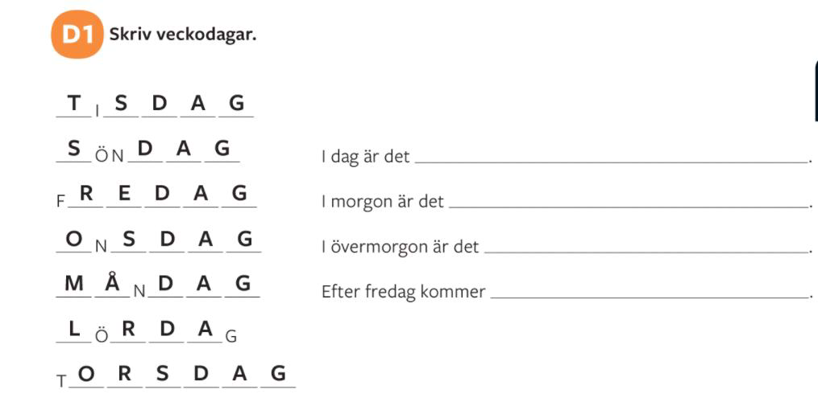

8
s.35:D2

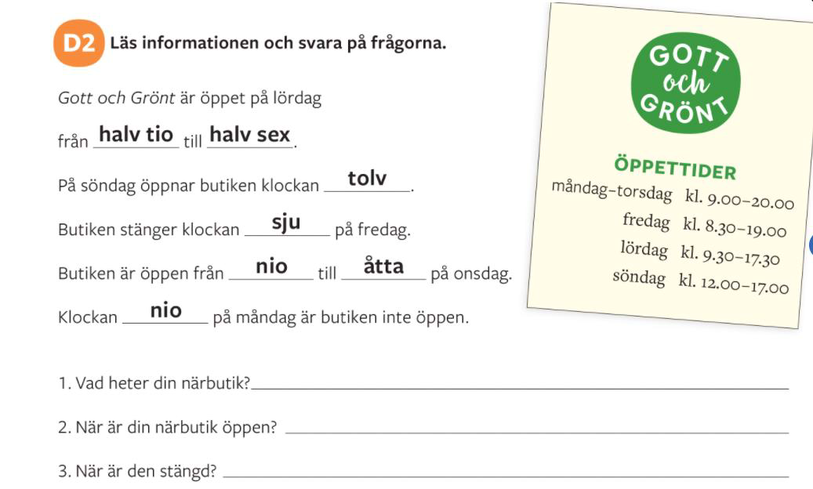

9
Text: Vad gör du idag?

1) Vi lyssnar på texten.
2) Vi läser och översätter den.
3) Och går igenom texten tillsammans.

10
s. 36: D3 Mårtens vecka

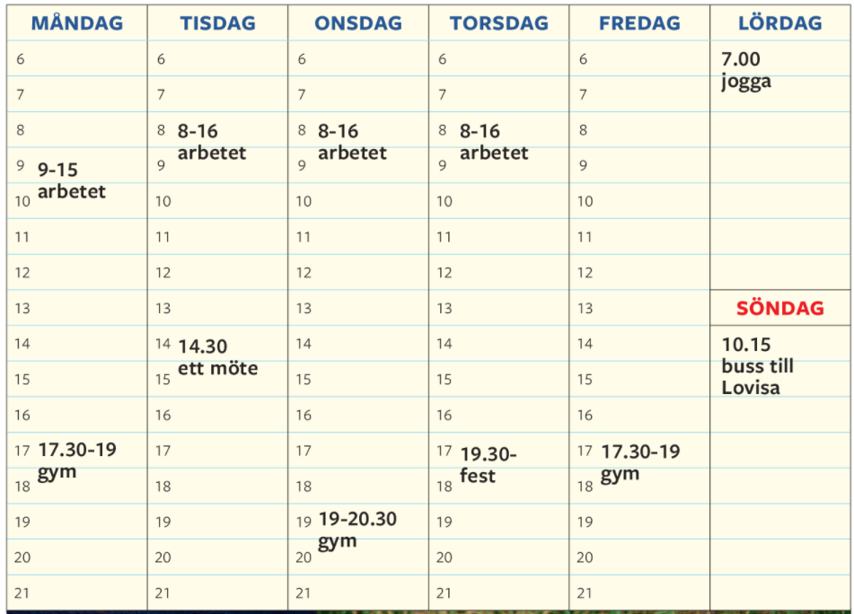

11
Substantiv s. 37

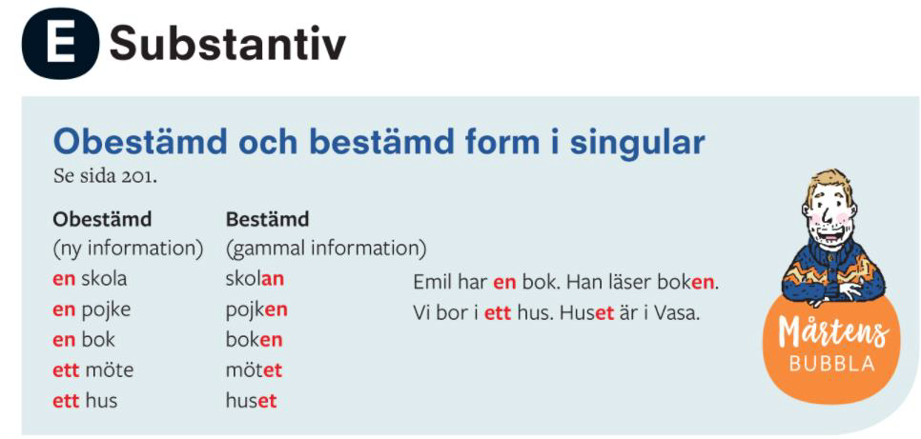

12
Substantiv s. 37: E1

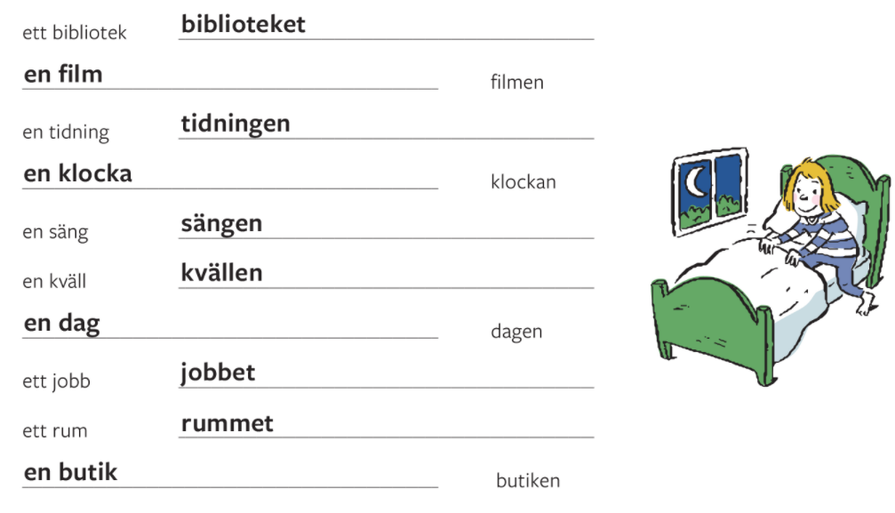

13
s. 41 Text: På lunch
1) Vi läser texten tillsammans och översätter den.

14
Hemuppgifter
- Läs texten På lunch s.41 och lär dig orden
- Gör uppgift s. 31: B4
- Gör uppgift s. 38: E2
- Skriftlig uppgift 2: Min dag (DL 7.2)

16

